参加無料
個別相談会・応募説明会
同時開催：大分県産業科学技術センター製品開発支援事業のご紹介

4月3日(水)から応募受付を開始した「グッドデザイン賞」は、人が何らかの理想や目的を果たすために築いたものごとをデザインととらえ、その質を評価・顕彰しています。この60年以上続くグッドデザイン賞の応募をご検討、または応募手続きを進めていただいている方に、個別の応募対象について記入のポイントや応募カテゴリーなど、具体的なご相談をお受けする「個別相談会」と「応募説明会」を開催します。なお、当センター製品開発支援事業のご紹介と相談会も同時開催します。
平成31年4月24日（水）10:00～15:30

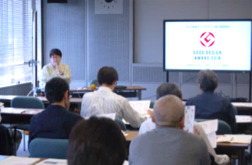
個別相談会 10：00～12：00
会 場：大分県産業科学技術センター 2F C201会議室
相談対応：日本デザイン振興会 事業部 渡部 明子氏

申込後、事務局より個別にメール等で10:00〜12:00の間の15分間、お時間を指定させていただきます。指定時間の15分ほど前までに会場にお越しください。
ご検討されている応募対象の資料、または具体的な応募対象の記入内容を必ずお持ちください。
個別相談会に参加される方は、4月3日に公開のYouTubeでの「応募のご案内動画」を事前に視聴ください。
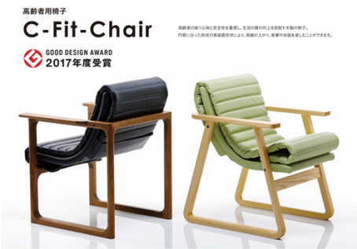
応募説明会 13：15～14：00
会 場：大分県産業科学技術センター 2F 第１研修室
内 容：グッドデザイン賞の応募説明と受賞メリットについて
講 師：日本デザイン振興会 事業部 渡部 明子氏
椅子 [C-Fit-Chair（シーフィットチェア）［トライアングル・キュービック］]
中津家具株式会社/大分県立芸術文化短期大学/大分県立看護科学大学/大分県産業科学技術センター)

製品開発支援事業のご紹介・相談会 14：10～15：30
会 場：大分県産業科学技術センター 2F 第１研修室
内 容：グッドデザイン商品創出支援事業についてのご紹介と相談会を開催します
参加申込書 締切 4月19日（金）
FAX：097-596-7110 E-mail：hyoudo@oita-ri.jp
お問合わせ先 大分県産業科学技術センター（大分市高江西１丁目4361-10）
製品開発支援担当 兵頭／疋田 097-596-7100

参加希望 １.個別相談会 ２.応募説明会 ３.製品開発支援事業の紹介・相談会
企業名： |  |  |  | TEL：
参加者氏名 | 部署名 | 役職 | 備考（メールアドレス等）
※ご記入いただいた情報は、本相談会の運営管理のみに利用します。
※今後、当センターよりセミナー情報等の送信を希望される場合は、備考欄にメールアドレスをご記入下さい。

